ФЕДЕРАЛЬНОЕ АГЕНСТВО ПО ОБРАЗОВАНИЮ

ФИЛИАЛ МОСКОВСКОГО ПЕДАГОГИЧЕСКОГО ГОСУДАРСТВЕННОГО УНИВЕРСИТЕТА

в г. Краснодаре



**КОНТРОЛЬНАЯ РАБОТА**

*По дисциплине:* **Производственный менеджмент**

*По теме:* **Производственный менеджмент в системе менеджмента предприятия**

Выполнил: студент 5 курса

Специальность: Менеджмент организации

Горохов А. А.

Проверил: к.т.н Брикота Т.Б.

Краснодар 2010

**Содержание**

Введение………………………………………………………………………………….3

1. Производственный менеджмент в системе менеджмента предприятия……….….5

1.1. Науч­ные основы менеджмента…………………………………………………..…5

1.2. Функции производственного менеджмента………………………………….……6

1.3. Методы производственного менеджмента………………………………………..8

1.4. Принципы производственного менеджмента……………………………………..9

1.5. Законы организации производственных систем…………………………………11

1.6. Особенности и свойства производственных систем…………………………….14

1.7. Предприятие и его технико-производственная база…………………………….15

1.8. Функциональные подсистемы предприятия……………………………………..17

1.9. Классификация и принципы организации производственных процессов на предприятиях……………………………………………………………………………..…..19

Литература………………………………………………………………………………23

**ВВЕДЕНИЕ**

Для решения сложных проблем (экономических, социальных, политических, научных, технических), стоящих перед обществом, требуется организованная деятельность многих людей. Такая деятельность осуществляется в рамках искусственных формирований, называемых организационными системами. Типичные примеры организационных систем - промышленные предприятия, отрасли, народнохозяйственные комплексы. Без научной теории построения и функционирования организационных систем невозможно успешно решить задачу коренной перестройки экономики.

Перестройка управления экономикой путем перехода к новым формам хозяйствования предъявляет повышенные требования к профессиональному уровню менеджеров. Они должны владеть основами эффективной организации производства, рационального и экономного использования всех видов ресурсов, плановой работы.

Научно-техническая революция, формирование рыночных отношений в стране по-новому определяют задачи организации предприятий и методы их решения. За последние годы в технике и технологии производства произошли коренные изменения. Возросла сложность конструкций выпускаемых изделий, повысились требования к качеству их изготовления. Шире внедряется механизация и автоматизация производственных процессов, разрабатывается и осваивается принципиально новая технология. Все это предъявляет повышенные требования к организации и управлению производством.

Однако многие предприятия в настоящее время основное внимание уделяют формированию рыночных отношений, забывая о необходимости проведения работ по совершенствованию организации производства. В результате образовался определенный разрыв между уровнем техники, технологии, экономики предприятия и уровнем организации производства. Отставание в области организации производства является следствием недостатков в теоретическом обобщении проблем организации предприятий в последние годы. Такое положение не позволяет в полной мере использовать преимущества рыночного ведения хозяйства. Поэтому целью дисциплины «Производственный менеджмент» является изучение студентами основ научной организации производства, передового опыта промышленно развитых стран.

В жизненном цикле товара "Производственный менеджмент" находится в середине, то есть до стадии производства находятся стадии маркетинга, научно-исследовательских и опытно-конструкторских работ (НИОКР). Организационно-технологическую подготовку производства (ОТПП) новой продукции может осуществлять как юридически самостоятельная организация, так и сам изготовитель. После стадии производства следуют стадии подготовки нового товара к функционированию (эту стадию иногда называют стадией обращения), эксплуатации (включая ремонты) и утилизации товара. Отсюда можно сделать вывод, что в соответствии с принципом системного подхода эффективность производства (или производственного менеджмента) полностью зависит от качества работ по стратегическому маркетингу, НИОКР и ОТПП.

Если компоненты стратегии фирмы не будут достаточно обоснованными, то есть разработке стратегии не будут применяться соответствующие методы системного анализа, прогнозирования, моделирования, экономического обоснования, то при любом качестве "процесса" в системе производственного менеджмента ее выход будет низкого качества. Например, если оборудование, технология, организация производства и другие компоненты "процесса" системы (фирмы) отличного качества, но компоненты стратегии фирмы ("вход" системы) недостаточно обоснованы и не отвечают требованиям конкурентоспособности, то "выход" системы будет неудовлетворительного качества ( на уровне качества "входа" ).

Таким образом, достижение высокого качества "выхода" системы или конкурентоспособности выпускаемого товара возможно при соблюдении следующих условий: 1) качество работ по стратегическому менеджменту и стратегическому маркетингу должно быть высоким, отвечать требованиям конкурентоспособности.

Методология выполнения первого условия рассматривается в специальной литературе.

Методология выполнения второго условия рассматривается в изучаемом курсе "Производственный менеджмент".

1. Производственный менеджмент в системе менеджмента предприятия

1.1. Науч­ные основы менеджмента

Менеджмент предприятия предусматривает управление его разносторонней деятельностью, которая имеет объединяющую часть - производство. Другие направления деятельности пред­приятия предназначены обеспечивать нормальную работу по производству продукции или оказанию услуг. Для более эф­фективного управления предприятием разрабатываются науч­ные основы менеджмента, выделяются отдельные, условно самостоятельные, его части, которые представлены на ниже­следующей схеме.

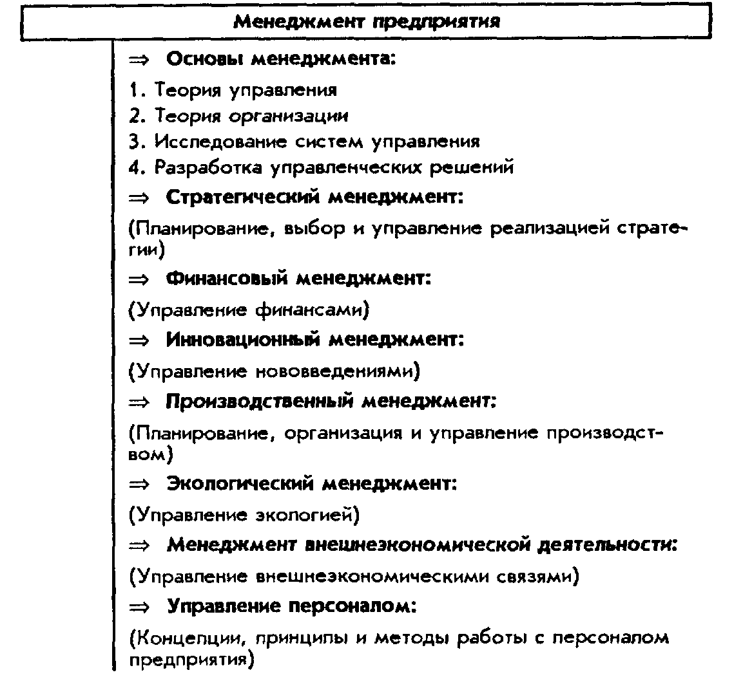

Некоторые авторы и специалисты в области менеджмента **производственный** **менеджмент** предприятия представляют как *финансово-экономическое управление* (рис.1).

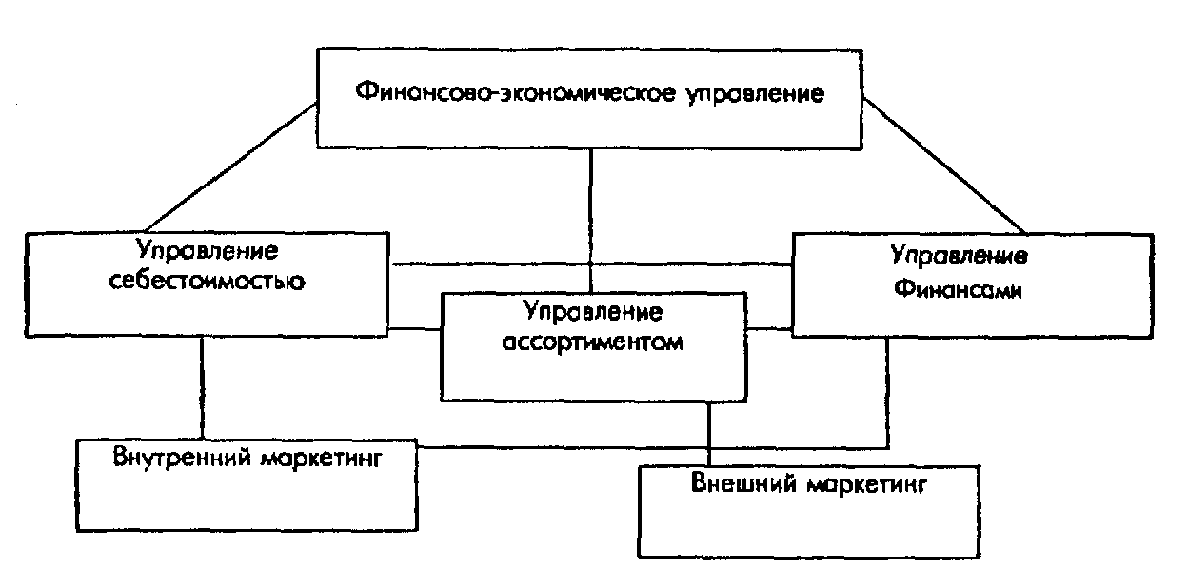

Рис.1. Финансово-экономическое управление предприятием

Оно основано на трех китах: *управление ассортиментом, се­бестоимостью и финансами.* Все эти функции управления предприятием тесно связаны между собой благодаря постоян­ному обмену информацией, что позволяет видеть реальное положение дел в целом по предприятию. Представьте себе, что ассортимент продукции составляется только исходя из эффек­тивности каждой из разновидностей. В условиях постоянного недостатка средств это может привести к уменьшению ассор­тимента, к потере определенного круга потребителей и, как следствие, к еще большему сокращению оборотов. То есть учет одного из факторов не дает объективной картины в целом.

Очевидно, что перечисленные функции управления не мо­гут обходиться без структурированной информации. А добыча и обработка информации - это обязанность службы марке­тинга на предприятии. Причем она не ограничивается только традиционным, так называемым *внешним маркетингом,* цель которого - сбор информации о ценах, конкурентах и многое другое. Не меньшее значение имеет и *внутренний маркетинг,* который занимается изучением собственного предприятия. Именно так можно получить полную и объективную инфор­мацию о финансово-экономическом состоянии предприятия в каждый отрезок времени.

**1.2. Функции производственного менеджмента**

Сущность производственного менеджмента выражается в его функциях, то есть тех задачах, для решения которых он предназначен. Таких функций можно насчитать пять: они сформулированы в начале XX столетия «отцом научного управления» *Анри Файолем.*

***1. Планирование*.** Функцией менеджмента «номер один» общепризнанно считается планирование. Реализуя ее, пред­приниматель или управляющий на основе глубокого и всесто­роннего анализа положения, в котором в данный момент на­ходится фирма, формулирует стоящие перед ней цели и задачи, разрабатывает стратегию действий, составляет необхо­димые планы и программы. Образно говоря, речь идет об оп­ределении того, «где мы находимся в настоящее время, куда хотим двигаться и как собираемся это делать».

***2. Организация*.** Реализация разработанных планов и про­грамм входит в содержание других функций, и прежде всего функции организации. К ее «обязанностям» относятся созда­ние фирмы, формирование ее структуры и системы управле­ния, обеспечение ее деятельности необходимой документаци­ей, организация собственно производственного процесса.

***3. Координация*.** Фирма живет и работает благодаря заня­тым на ней людям, а их совместной деятельностью необходи­мо управлять. Поэтому важное значение приобретает функция координации трудовой деятельности людей.

***4. Мотивация*.** Чтобы дела на фирме шли успешно, необхо­димы высокая активность и хорошее качество работы ее со­трудников. Поэтому очень важно заинтересовать их в таком отношении к труду, создать соответствующие мотивы. Для этого требуется определить, чего же они хотят (а зачастую многие этого не знают) и выбрать наиболее подходящий для фирмы и действенный для персонала способ удовлетворения выявленных потребностей, то есть поощрения. Другую сторону мотивации составляют наказания, которые также иногда прихо­дится применять по отношению к нерадивым сотрудникам.

***5. Контроль*.** Суть пятой классической функции менедж­мента - контроль.Он призван заблаговременно определять надвигающиеся опасности, обнаруживать ошибки, отклонения от существующих стандартов и тем самым создавать основу для процесса корректировки деятельности фирмы. Главная задача контроля состоит, таким образом, не в поиске «козлов отпущения» за содеянные ошибки, а в определении причин последних и возможных путей выхода **из** сложившегося со» стояния.

Все перечисленные функции не просто составляют единое целое, они переплетены друг с другом, проникают друг в друга, так что порой их трудно разделить. Реализация **их** всех плани­руется, организуется, координируется, мотивируется, контро­лируется. Они реализуются с помощью определенных методов, то есть способов приведенияих в исполнение. Практика вы­работала четыре группы таких методов: *организационные, административные, экономические, социально-психологические.*

1.3. Методы производственного менеджмента

***1. Организационные методы*.** Суть их состоит в том, что, прежде чем какая-то деятельность будет осуществляться, она должна быть правильно организована: спроектирована, наце­лена, регламентирована, нормирована, снабжена необходимы­ми инструкциями, фиксирующими правила поведения персо­нала в различных ситуациях. Иными словами, необходимо сначала создать фирму, расставить по местам людей, дать **им** задания, показать, как действовать, и уже после этого руково­дить **их** действиями. Таким образом, организационные методы управления предшествуют самой деятельности, создают для нее необходимые условия, следовательно, являются пассивными, составляя базу трех остальных групп - активных методов.

***2. Административные методы*.** По-иному они называются методами властной мотивации и сводятся прежде всего к от­крытому принуждению людей к той или иной деятельности, или к созданию возможностей для такого принуждения. Наи­более широкое распространение в настоящее время они имеют в армии и в других подобного рода структурах. Условием применения таких методов является преобладание однозначных способов решения задач, отклонение от которых недопустимо. Поэтому на практике административные методы реализуются в виде конкретных безвариантных заданий, допускающих ми­нимальную самостоятельность исполнителя, вследствие чего вся ответственность возлагается на руководителя, отдающего распоряжения.

***3. Экономические методы*. В** результате значительного ус­ложнения форм деятельности, потребовавшего от людей опе­ративного решения многих возникающих проблем, административные методы перестали отвечать реальным потребностям управления. Нужны были другие, позволяющие исполнителям самим проявлять инициативу на основе материальной заинте­ресованности и отвечать за принятые ими решения. Такие методы, получившие название экономических, появились в начале XX века во многом благодаря усилиям американского инженера *Фредерика Тейлора -* основоположника научного ме­неджмента.

Экономические методы управления предполагают косвен­ное воздействие на его объект. Исполнителю устанавливаются только цели и общая линия поведения, в рамках которых он самостоятельно ищет наиболее предпочтительные для него пути их достижения. Проявляемая инициатива, выгодная не только для работника, но и для фирмы, своевременное и качественное выполнение (а в желательных случаях и перевыпол­нение) заданий всячески вознаграждаются, прежде всего с по­мощью денежных выплат. Таким образом, в основе этих методов лежит экономическая заинтересованность работника в результатах своего труда.

***4. Социально-психологические методы*.** Экономиче­ские методы довольно быстро показали свою ограни­ченность, особенно при управлении деятельностью лиц интел­лектуальных профессий, для которых деньги, конечно, существенный, но отнюдь не самый главный стимул работы.

И здесь на помощь пришли социально-психологические методы, появившиеся в 20-х годах XX столетия. Они сводятся к двум основным направлениям:

- *во-первых,* к формированию благоприятного морально-психологического климата в коллективе, способствующего большей отдаче при выполнении работы за счет повыше­ния настроения людей;

* *во-вторых,* к выявлению и развитию индивидуальных спо­собностей каждого, позволяющих обеспечить максималь­ную самореализацию личности в производственном про­цессе.

1.4. Принципы производственного менеджмента

Перечисленные методы реализуются в соответствии с опре­деленными принципами, правилами. Таких принципов может быть сколько угодно много, поэтому рассмотрим лишь наибо­лее важные.

***1. Научность в сочетании с элементами искусства*.** Менед­жер в своей деятельности использует данные и выводы мно­жества наук, но в то же время должен постоянно импровизи­ровать, искать индивидуальные подходы к ситуации и к людям, что помимо знаний предполагает владение искусством межличностного общения, умением найти выход из, казалось бы, безвыходных ситуаций.

***2. Целенаправленность******управления*.** Управленческий про­цесс должен подчиняться принципу целенаправленности, то есть быть всегда ориентированным на решение конкретных проблем, осуществляться не «просто так», а ради чего-то опре­деленного.

***3. Функциональная специализация в сочетании с универ­сальностью*.** Суть его состоит в том, что к каждому объекту управления имеется свой подход, учитывающей его специ­фику - футбольной командой нельзя руководить так же, **как** актерами на сцене, а группой ученых - по аналогии с воин­ским подразделением. Но поскольку во всех этих случаях име­ет место руководство людьми как таковыми, то должен суще­ствовать некий универсальный подход к ним, безразлично - кто они, солдаты или академики, строители или чиновники.

***4.Последовательность управленческого процесса*.** Любой управленческий процесс строится в соответствии с принципом последовательности; иначе говоря, элементы или стадии, из которых он состоит, должны следовать друг за другом в опре­деленном порядке. Нельзя, например, сначала отдать распоря­жение, а затем уже обдумывать его правомерность. В ряде слу­чаев последовательность управленческих действий может иметь циклический характер, когда все они повторяются через определенные промежутки времени. Цикличности подчиняют­ся планирование, составление отчетов, контроль.

***5. Оптимальное сочетание централизованного регулирования управляемой подсистемой с ее саморегулированием.***Жизнь общества непрерывна. Непрерывны соответственно и обеспечи­вающие ее процессы - производство, обмен, научные исследо­вания и т. п., а следовательно, и управление ими, которое должно постоянно учитывать появление новых проблем и от­крытие новых, не существовавших прежде перспектив. Непре­рывно приходится контролировать и поведение объекта управ­ления, который все время стремится вырваться из-под опеки.

С учетом последнего обстоятельства важным принципом менеджмента необходимо считать оптимальное сочетание централизованного регулирования управляемой подсистемой с ее саморегулированием в определенных рамках.

***6. Учет личных особенностей работников и общественной* *психологии.*** Он тесно связан с другими принципами, без кото­рых саморегулирование невозможно, так как они лежат в ос­нове принятия самостоятельных решений.

***7. Обеспечение соответствия прав, обязанностей и ответственности*.** Является одним из важнейших принципов управле­ния. Избыток прав по сравнению с обязанностями приводит к управленческому произволу; недостаток же парализует дело­вую инициативу, поскольку проявление излишней активности может грозить крупными неприятностями.

***8. Обеспечение общей заинтересованности всех участников управления в достижении******целей, стоящих******перед фирмой.*** Достигается путем материального и морального поощрения отличившихся работников, а также максимального вовлечения исполнителей в процесс подготовки решений на самых ранних стадиях работы над ними. Это также один из основополагаю­щих принципов менеджмента, базирующийся на том, что ре­шения, в которые вложен собственный труд и идеи, будут вы­полняться быстрее и лучше, чем спущенные сверху.

***9. Всемерное обеспечение состязательности участников* *управления.*** Речь идет не только о стремлении выполнить лучше других порученное дело, что должно всячески стимули­роваться руководителем, но и о необходимости поощрения конкуренции при замещении должностей в сфере управления.

1.5. Законы организации производственных систем

Производственные системы формируются и функциониру­ют на основе общих и частных законов. Под **законом органи­зации производственных систем** понимается *необходимое, суще­ственное, устойчивое отношение между элементами производст­венной системы, а также между этой системой и внешней сре­дой.* Законы организации производственных систем образуют систему законов, они взаимосвязаны и взаимообусловлены, а все вместе представляют единство, целостность.

*А. Законы статики организации производственных систем*

**1. Закон соответствия производственных систем целям, пе­ред ними поставленным.**

Этот закон обусловлен главнейшей особенностью этих сис­тем - их целенаправленностью. ***Следствия:***

1.1. Целеполагание системы, ее подсистем и элементов предусматривает разработку системы целей, подцелей и путей **их** осуществления.

1.2. Оценка функционирования системы, подсистем и эле­ментов осуществляется измерением степени достижения цели.

1.3. Непрерывность функционирования системы обуслов­лена необходимостью постоянного достижения изменяющихся целей и повышением эффективности производства.

**2. Закон соответствия организации производственной систе­мы внешней среде.** Обусловлен открытостью этих систем и их взаимодействием с динамичной внешней средой.

Следствия:

2.1. Соответствие экономическим законам формации.

2.2. Соответствие государственному устройству (правовым законам, нормам, инструкциям и т. п.)

2.3. Соответствие системе более высокого ранга.

2.4. Соответствие уровня специализации внешней среде.

2.5. Соответствие уровня кооперирования внешней среде.

2.6. Экологическое соответствие внешней среде (допустимые выбросы производственной системы в окружающую среду).

**3. Закон соответствия элементов производственной системы друг другу.**

Следствия:

3.1. Соответствие технологического процесса сырью и про­дукции.

3.2. Соответствие всех подсистем друг другу и системе в целом.

3.3. Соответствие оборудования технологическому процессу.

3.4. Соответствие квалификации рабочих оборудованию и технологическому процессу.

3.5. Соответствие каждого элемента системы выполняемой функции.

3.6. Соответствие форм организации производства виду выпускаемой продукции и размеру партии изделий.

**4. Закон соответствия связей элементов производственных систем, их свойствам и сущности системы** (связи взаимодейст­вия, материальные, информационные и другие связи).

Следствия:

4.1. Упрощение связей.

4.2. Эластичность связей позволяет обойти элементы про­изводственной системы, оказавшиеся неработоспособными.

4.3. Взаимное соответствие структур управляемых и управ­ляющих подсистем во всех подсистемах и системе в целом.

**5. Закон резервов в производственных системах.** Обусловлен необходимостью компенсации отклонений в работе системы.

Следствия:

5.1. Взаимозаменяемость различных видов резервов (организационных, интенсивно-экстенсивных, ресурсных).

5.2. Выбор из разнообразия резервов эффективных видов.

5.3. Конкретность резервов, соответствие размещения ре­зервов местам возникновения потребности в них.

5.4. Оптимизация резервов - установление оптимальной ве­личины каждого конкретного вида эффективных резервов.

**6. Закон устранения** **избыточности** означает, что каждая производственная система должна быть завершенной, то есть отграниченной от других систем минимальными связями.

Следствия:

6.1. Завершенность производственной системы и ее под­систем, то есть создание такой ее структуры, которая позволя­ет выполнять стоящие перед системой цели, иметь четкие и ограниченные связи с внешней средой и не включает излиш­них подсистем и элементов.

6.2. Упрощение производственной системы и ее элемен­тов - следует из необходимости постоянного рационального выбора элементов системы и связей, форм организации системы и подсистем в процессе достижения поставленных целей.

*Б. Законы развития производственных систем*

**1. Закон инерции** производственных **систем** отражает объек­тивное свойство систем сохранять свое состояние, пока какие-либо воздействия его не изменят.

Следствия:

1.1. Управление системой можно представить как способ преодоления внутренних противоречий (изменение производ­ственной структуры, хозяйственного механизма управления, отношений в коллективе и т. п.)

1.2. Прогнозирование динамики способов достижения цели производственной системы (прогнозирование улучшения ка­чества, структуры ассортимента и объема выпуска продукции, изменения самой производственной системы в связи с дости­жениями научно-технического прогресса и т. п.).

**2. Закон эластичности производственных систем** отражает их способность деформироваться, изменяться с течением времени в соответствии с изменившимися условиями (проявляется в различных аспектах: количественном, качественном, опера­тивном, стратегическом).

Следствия:

2.1. Эластичность элементов производственной системы (производственных площадей, сооружений, оборудования, ра­ботников, трудового коллектива, предметов труда и т. д.).

2.2. Уменьшение влияния изменений внешней среды, на которые должна реагировать производственная система (унификация продукции, технологии и т. д.).

**3. Закон непрерывности совершенствования производствен­ной системы** обусловлен изменениями внешней среды и целя­ми системы.

Следствия:

3.1. Саморазвитие производственной системы осуществляется путем переподготовки и замены трудящихся, модернизации обо­рудования, замены изношенного оборудования, совершенствования технологии, изменения структуры системы и т. д.).

3.2. Реконструкция производственной системы - процесс существенного ее преобразования в соответствии с изменив­шимися внешними и внутренними условиями. В результате создается новая производственная система с использованием определенных элементов существующей (работников, зданий, сооружений, части оборудования).

1.6. Особенности и свойства производственных систем

Производственные системы имеют *ряд особенностей,* кото­рые отличают их от систем других классов. Наиболее сущест­венные из них:

**Целенаправленность** производственных систем - способ­ность производить необходимую продукцию или оказывать услуги.

**Полиструктурность** производственных систем - одновре­менное существование в них взаимопереплетающихся подсис­тем, где каждый элемент системы одновременно входит в не­сколько подсистем и функционирует в соответствии с их требованиями.

**Открытость** производственных систем, проявляющаяся не только в материальном, энергетическом обмене, но и в обмене информацией.

**Сложность** производственных систем, обусловленная ее ос­новными элементами: трудящиеся, орудия и предметы труда;

целенаправленностью, полиструктурностью, открытостью, альтернативностью связей, большим количеством осуществляе­мых в системе процессов.

**Разнообразие** производственных систем, которое характери­зуется понятиями: специализация, концентрация, пропорцио­нальность отдельных частей системы и подсистем, прямоточность производственных процессов, ритмичность частичных производственных процессов, вид продукции, серийность производства. Эти особенности во взаимосвязи и взаимообусловленности определяют рациональность форм организации производственных систем и их подсистем.

В процессе проектирования и совершенствования произ­водственных систем им придаются определенные **свойства.** Назовем главнейшие из них.

***Результативность -*** способность создавать продукцию или услуги, необходимые народному хозяйству и населению. Она обеспечивается организацией производственной системы.

***Надежность -*** устойчивое функционирование, способность к локализации в сравнительно небольших частях системы от­рицательных последствий стохастических возмущений, проис­ходящих как внутри системы, так и во внешней среде. Надеж­ность системы обеспечивается внутрисистемными резервами, системой управления и кооперацией с другими производственными системами.

***Гибкость -*** возможность приспосабливать производствен­ные системы к изменяющимся условиям внешней среды, пре­жде всего через улучшение выпускаемой продукции. Обеспе­чивается свойствами элементов системы и внутрисистемными резервами.

***Управляемость -*** допустимость временного изменения про­цесса функционирования в желательном направлении под влиянием управляющих воздействий. Обеспечивается внутри­системными резервами и расчленением системы на относи­тельно независимые подсистемы, а также ограничением раз­меров системы.

***Долговременность -*** способность производственной систе­мы в течение длительного времени сохранять результатив­ность.

1.7. Предприятие и его технико-производственная база

В теоретическом анализе предприятие рассматривается в качестве производственной системы, выступающей как сово­купность элементов и связей между ними; ее функционирова­ние обеспечивает выпуск определенных видов продукции, ус­луг, изменение свойств или форм продукта.

В экономической реальности **предприятие** представляет со­бой ***хозяйственную структуру,*** *признаками которой считаются производственно-техническое единство, организационно-админи­стративная самостоятельность, полная или частичная экономи­ческая и хозяйственная обособленность.*

Основой ***производственно-технического единства*** является комплекс взаимосвязанных и взаимодополняющих произ­водств, составляющих вместе единое целое. Для них характер­на общность потребляемых сырья, материалов и услуг, техно­логических процессов, осуществляющих их переработку, и соответственно - общность готовой продукции.

***Организационно-административная самостоятельность*** предприятия проявляется в том, что оно представляет собой замкнутую систему организационно-административных отно­шений и связей. В центре ее стоит руководитель, который в пределах своих полномочий принимает самостоятельные ре­шения относительно механизма и результатов функциониро­вания предприятия и деятельности персонала. Чаще всего эта самостоятельность подкрепляется правом юридического лица.

***Полная или частичная хозяйственная******обособленность*** *(частичная -* если предприятие входит составным элементом в фирму наряду с другими предприятиями) означает, что емупринадлежит установленной величины основной и оборотный капитал; оно выявляет окончательные финансовые результаты своей деятельности (прибыли или убытки); имеет возможность в тех или иных пределах самостоятельно распоряжаться фи­нансовыми ресурсами (чистой прибылью, накопленной амор­тизацией, кредитами); обладает расчетным счетом в банке (в том числе и валютным) и целостной системой бухгалтерского учета и отчетности.

Предприятия могут классифицироваться по различным при­знакам, и первое, что напрашивается **-** их ***величина, размеры,*** С этой точки зрения выделяются мелкие, средние и крупные предприятия; на мелких работают десятки человек; на сред­них - сотни; на крупных - тысячи; можно также говорить о сверхкрупных предприятиях, на которых работают десятки тысяч человек.

В зависимости от ***характера выпускаемой продукции и сфе­ры******деятельности*** предприятия принято делить на промышлен­ные, сельскохозяйственные, транспортные, торговые и т. и.

На основании ***типа производственных процессов*** различают предприятия с массовым (кондитерская фабрика), серийным (домостроительный комбинат) и единичным (судоверфь) про­изводством.

**По *степени специализации продукции*** можно говорить о трех типах предприятий: универсальных, выпускающих разнооб­разную, не обязательно связанную друг с другом продукцию; специализированных, производящих однородные изделия (услуги); комбинатах, процесс изготовления продукции на ко­торых состоит из отдельных переделов (этапов).

**По *степени механизации и автоматизации*** производствен­ных процессов различаются автоматизированные предприятия, комплексно-механизированные, частично механизированные.

Материальную основу предприятия и осуществляющихся нанем производственных процессов составляетего **технико-производственная база.** Она включает *активные**элементы,*с помощью которых происходит непосредственное воздействие на предмет труда, - сырье, материалы, комплектующие изде­лия (прежде всего речь идет о технологическом оборудова­нии), а также *пассивные элементы,* создающие необходимые условия для такого воздействия, - защиту от температурных изменений, ветра, осадков, освещение и многое другое (к ним относятся здания, сооружения, коммуникации). Рассмотрим классификацию этих элементов более подробно.

К *основным элементам* технико-производственной базы относятся прежде всего *здания и сооружения производственного назначения;* корпуса цехов, трубы, эстакады, складские поме­щения. Другим важнейшим элементом являются *машины и оборудование,* которые настолько различны, что образуют не­сколько отдельных самостоятельных групп. Можно назвать еще два важнейших элемента технико-производственной базы предприятия - *транспортные средства и инструменты всех видов.*

Принятие управленческих решений, в том числе и общего характера, невозможно без знания того, в каком состоянии находится технико-производственная база и ее отдельные эле­менты и как они используются.

1.8. Функциональные подсистемы предприятия

Предприятие можно рассматривать в качестве ***социально-экономической системы, состоящей из подсистем,*** которые могут быть сгруппированыпо различным признакам. В единой системе предприятия выделяются *иерархические, функциональ­ные, кибернетические подсистемы.*

Предприятие является сложной **иерархической системой,** в которой в качестве ступеней иерархии выступают производст­во, цех, участок, рабочее место (рис.4).

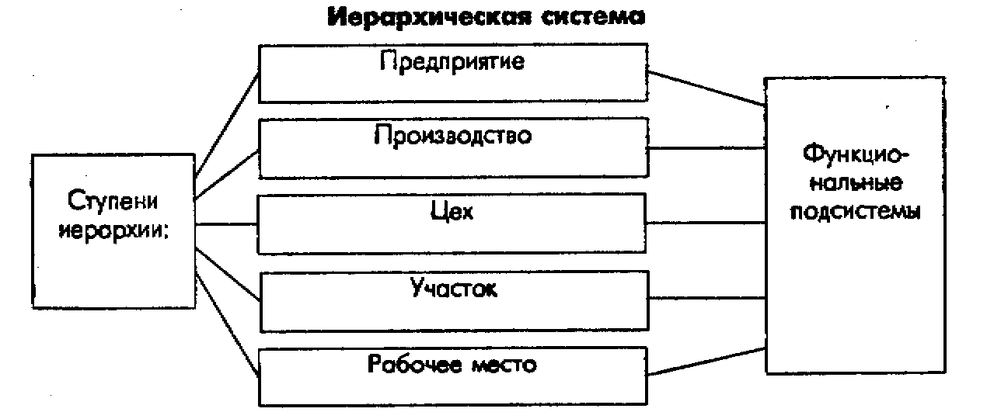

Рис.4. Функциональные подсистемы предприятия

Каждая верхняя ступень представляет собой элемент внеш­ней среды для нижних ступеней, а каждая нижняя является элементом внутренней среды для верхней. Все ступени иерархии могут подразделяться на подсистемы функционального ха­рактера и как кибернетические системы имеют объект управле­ния и субъект управления.

Применение системного подхода позволяет выделить в дея­тельности предприятий частные функции в виде относительно обособленных компонентов. В рамках подсистем осуществля­ются определенные виды деятельности, самостоятельность и определенность целей и содержание которых позволяет объе­динить их в функциональные подсистемы:

***1.* *Подсистемы производственных процессов:*** техническая подготовка производства, основные производственные про­цессы, обеспечение качества продукции, организация живого труда.

***2. Подсистемы состава элементов производства:*** основные производственные фонды, предметы труда, кадры.

***3. Подсистемы производственной инфраструктуры*** ***пред­приятия:*** техническое обслуживание и ремонт основных про­изводственных фондов, энергетическое обеспечение производ­ства, транспортное обслуживание производства, складское и тарное хозяйство, материально-техническое обеспечение про­изводства и сбыт готовой продукции.

***4. Подсистемы управления предприятием:*** технико-эконо­мическое планирование, финансирование, бухгалтерский учет, научно-техническое развитие предприятия, социальное разви­тие коллектива.

Каждое звено предприятия и каждая функциональная под­система являются и кибернетическими системами. Они имеют объект и субъект управления, связанные между собой канала­ми связи.

Это не единственная группировка функциональных под­систем предприятия. Так, например, для целей организации управления однородные элементы и связи по функционально­му содержанию объединяют в подсистемы: техническую, тех­нологическую, организационную и социальную.

1.9. Классификация и принципы организации производственных процессов на предприятиях

Совокупность рабочих мест образует базу производствен­ного процесса, в результате которого создается готовый про­дукт или услуга. Производственный процесс осуществляется с помощью***технологий,*** под которыми можно понимать способы последовательного изменения состояния, свойств, формы, разме­ров и других характеристик предмета труда.

Все **производственные процессы** принято делить на *основ­ные, вспомогательные и обслуживающие.* В ***основных*** процессах происходит создание продукта, являющегося целью работы данной фирмы, и именно они ассоциируются с производством вообще.

Как и основные, ***вспомогательные*** процессы могут быть *заготовительными, обрабатывающими, сборочными и отделоч­ными,* но их цель заключается не в выпуске продукции, а в создании условий, необходимых для осуществления основных процессов.

***Обслуживающие*** процессы связаны с *размещением, хранени­ем, перемещением сырья, материалов, полуфабрикатов, готовой продукции на предприятии и осуществляются в рамках склад­ского хозяйства или транспортных подразделений.* К обслужи­вающим процессам относится также оказание работникам фирмы различных *социальных услуг,* например, обеспечение питанием, медицинским обслуживанием.

Все производственные процессы принято **классифициро­вать** по шести основным признакам: способу воздействия на предмет труда, характеру результата, типу используемого обо­рудования, степени механизации, масштабам выпуска продук­ции, прерывности или непрерывности.

*Воздействие на предмет труда* в рамках технологического процесса может осуществляться при непосредственном уча­стии человека - такое воздействие называется технологиче­ским, - илибез него, когда действуют только природные силы (брожение, закисание) - естественным.

*По характеру связи* исходных моментов и результата выде­ляется три типа производственных процессов: аналитические, синтетические и прямые.

*По типу используемого оборудования* производственные процессы принято делить на открытые и аппаратурные.

В настоящее время выделяется пять*уровней механизации* производственных процессов: ручные, машинно-ручные, час­тично автоматизированные, комплексно-автоматизированные.

Наконец, независимо от *масштаба и прочих признаков* произ­водственные процессы делятся на непрерывные и дискретные.

*Организация производственных процессов* подчиняется опре­деленным **принципам,** которые менеджеру необходимо хорошо знать и учитывать. Главными среди них считаются: *специали­зация, пропорциональность, параллельность, прямоточность, не­прерывность, ритмичность, гибкость, цикличность, комплекс­ность.*

***Специализация*** означает обособление производственного процесса в цехе, на участке, на рабочем месте, основанное на специфическом оборудовании, технологии, сырье, материалах, кадрах, выпускаемой продукции.Она может быть *пообьектной, подетальней, пооперационной.*

Специализация в значительной мере повышает качество и скорость выполнения работы, поэтому приносит фирме нема­лый экономический эффект, но одновременно она часто бы­вает связана с негативными социальными последствиями: труд работника становится однообразным, вследствие чего, с одной стороны, растут его психологические нагрузки, а с другой - про­исходит деквалификация, потеря навыков, универсальности.

***Пропорциональность*** в организации производственных про­цессов предполагает наличие определенного соотношения ме­жду их отдельными элементами, например, рабочими местами, в результате чего обеспечивается их соответствие по пропуск­ной способности, ликвидируются различного рода заторы на пути движения предмета труда, создается необходимая основа ритмичной работы.

Под ***параллельностью*** производственных процессов пони­мается одновременность их осуществления на различных ста­диях во времени и пространстве, если последовательность операций не имеет принципиального значения. Например, можно обрабатывать одну деталь сразу несколькими инстру­ментами или несколько деталей на одном станке.

***Прямоточность*** как принцип организации означает обес­печение кратчайшего пути движения изделий между отдельны­ми этапами производственного процесса и в их рамках, что зна­чительно сокращает общие затраты времени на производство.

***Непрерывность*** производства также способствует экономии времени, предполагая минимизацию или полное устранение перерывов производственного процесса и использование всех факторов производства: оборудования, предметов труда, рабо­чей силы.

Важным моментом организации производственных процес­сов является их ***ритмичность.*** Она выражается в равномерном выпуске продукции или движении предмета труда в одинако­вые промежутки времени на всех этапах технологической цепоч­ки, а также в регулярной повторяемости отдельных операций.

В условиях массового и серийного производства все основ­ные технологические процессы осуществляются *циклично,* то есть регулярно повторяются в полном объеме как совокуп­ность операций. ***Производственный цикл*** характеризуется про­должительностью и структурой. Он состоит из *рабочего периода* и *организационных перерывов.* В рамках первого осуществляют­ся основные и вспомогательные технологические процессы, в том числе транспортировка сырья, полуфабрикатов, измере­ния, контроль, а также имеют место естественные перерывы, когда в дело вступают силы природы.

Организационные перерывы между операциями использу­ются для отдыха работников внутри смен и между сменами, принятия пищи, а также дляожидания изделиями очередного этапа обработки или комплектования.

В рамках цикла применяются три основных метода органи­зации производственных процессов: *поточный, партионный и единичный. Поточный метод* предполагает расчленение произ­водственного процесса на небольшие по объему и непродол­жительные по времени относительно самостоятельные эле­менты - *операции* и закрепление последних за рабочими местами. Операции различаются по двум основным призна­кам: назначению и степени механизации.

Сами *производственные операции* в свою очередь можно расчленить на отдельные элементы - трудовые и технологиче­ские. К первым относятся: трудовое движение (однократное перемещение корпуса, головы, рук, ног, пальцев исполнителя в процессе осуществления операции); трудовое действие (совокупность движений, производимых без перерыва); трудо­вой прием (совокупность всех действий над данным объектом, в результате которого достигается поставленная цель); комплекс трудовых приемов.

Производственные операции, закрепленные за отдельными рабочими местами, располагаются в строгой технологической последовательности, образуя своего рода поток, соответст­вующий ходу производственного процесса. В его рамках про­исходит движение обрабатываемых изделий от одного рабо­чего места к другому. В то же время выполнение операций на самих рабочих местах может быть и параллельным.

Организационной формой поточного метода осуществле­ния производства является *поточная линия,* представляющая собой совокупность специализированных рабочих мест. В ее рамках происходят непрерывный отбор, загрузка и движение предмета труда через последовательные этапы обработки. Час­то поточная линия служит основой таких структур, как уча­сток или цех.

*Партионный метод* организации производства отличается от поточного запуском сырья, материалов, полуфабрикатов в технологический процесс определенными частями - партиями через соответствующие промежутки времени, а не непрерыв­но. Величина партий не произвольна, а обусловливается зада­чей минимизации простоя оборудования под переналадкой.

На практике существует несколько форм движения партии предметов труда в рамках производственного цикла: *последо­вательная, параллельно-последовательная и параллельная.*

Наконец, в случае изготовления уникальной или мелкосе­рийной продукции широкой номенклатуры с длительным производственным циклом, необходимостью частой смены оборудования, большой долей ручных работ, продолжитель­ными межоперационными перерывами и нерегулярным выхо­дом готовых изделий применяется *единичный метод* организа­ции производства, максимально индивидуализированный по отношению к каждому конкретному экземпляру. Если продук­ция габаритна, тяжела или пространственно фиксирована, ее обработка осуществляется путем перемещения самих рабочих мест, например, при сооружениикорабля на стапеле.

К организации всех элементов производственного процесса и методов их взаимодействия должен применяться *комплекс­ный подход,* обеспечивающий их реальное единство. В этой комплексности состоит последний из основополагающих ор­ганизационных принципов совместного производства.

# Литература

1. Гражданский кодекс Российской Федерации. ч.1 и 2.- 2001.

2. Законы Российской Федерации "О сертификации продукции и услуг", защите прав потребителей", "О стандартизации". - 1999.

3. Грибов В.Д. „Организационные и экономические основы бизнеса. - М. : ИЭП, 2003.

4. Ламбен Жан-Жак. Стратегический маркетинг. Европейская перспектива./Пер. с франц. - Сиб.: Наука, 1999.

5. Менеджмент организации: Учебное пособие / Румянцева З.П., Саломатин Н.А., Акбердин Р.З. и др. - М.: ИНФРА-М, 2000.

6. Мескон М.Х., Альберт М*.,* Хедоури Ф. Основы менеджмента / Пер.с англ. - М.- Дело, 1992.

7. Справочник директора предприятия (4-е издание). –М.; ИНФРА-М, 2000.

8. Уроки организации бизнеса / Сост. Демин А.А., Катокало В.С. - Спб.: Лениздат, 2001.

9. Фатхутдинов Р.А. Производственный менеджмент М.: "Банки и биржи", 1997.

10.Фильев В.И. Нормирование труда на современном предприятии. - М.: Экономика, 2003.

11. Яковлев Р.А. Поощрительные системы на предприятии М: "Экономика и жизнь", НИИ труда,2002.